Nombres: Sánchez Sauñe Cristhian Wiki 20180517A

1. Detectar correo spam a través de el conteo de ciertas palabras clave que lo distingan de correos clave. También se puede analizar si el correo cuenta o no con un número elevado de hipervínculos (publicidad). El sistema de detección de spam (ya sea una red neuronal o un clasificador NaiveBayes) debería mover dicho a correo a la categoría de SPAM o CORREO NO DESEADO para en el caso de que el sistema falla, no se pierda definitivamente información importante.

2. Las entradas pueden ser los diferentes sensores del coche (cámara, LIDAR, infrarojo y sensores de proximidad) que informen en tiempo real el flujo de información al sistema interno de decisión del coche (que le podría decir cuando frenar, girar o acelerar), dicho sistema puede ser un sistema de Deep Learning End-to-end compuesta por muchas arquitecturas trabajando juntas internamente para resolver algún problema (detección de los objetos, segmentación de las pistas, object tracking, etc). También es necesario que todo este procesamiento sea con pocas peticiones CLOUD, el coche como tal, requiere hardware especializado que haga dicho procesamiento con un tiempo de inferencia muy reducido (como lo viene haciendo Tesla con sus propias placas de TPU).

3. Necesitamos usar una arquitectura dentro del deep learning llamada Redes Convoluciones que manejan este cambio a traslaciones y/o rotaciones de la imágenes, también perciben mucho mejor la información del contexto local de una imagen (a diferencia una red densa normal). Con dichas redes se construyen sistemas muy robustos que trabajan a mayores resoluciones con hardware especializado.

4. Podemos atacar dicho problema con el enfoque de Bag of Word dentro de NLP, comparando cuales son las palabras que aparecen frecuentemente en determinadas noticias (el número de veces que aparece, frecuencia relativa, etc). Podríamos hacer un sistema más robusto si usamos palabras clave con una discriminación categórica más fuerte, evitando crear más categorías innecesarias.

5. Caracterización y agrupamiento tienen el símil en la búsqueda de patrones clave dentro de algún dataset, el cual permitirá distinguir (mediante algún algoritmo como Clustering, Kmeans, etc) la clase a la que pertenece un determinado dato. Se diferencian en que el primero no necesariamente usa todas las dimensiones en el dataset, ya que generalmente se puede usar un reducción dimensional para hacerlo más manejable y/o visualizable (con algoritmos como PCA, t-SNE, etc).
Clasificación y regresión tienen el símil en ser formas de abordar un problema de predicción. La diferencia radica en que las variables a predecir son discretas para la primera, y continuas para la segunda. Entre los algoritmos populares tenemos los Árboles de Decisión, Bosques Aleatorios, NaiveBayes, Multilayer Percepron, etc.

6.
La principal diferencia radica en la función de activación no lineal. Un multilayer perceptron (MLP) que no consta de función de activación, tiene internamente muchas sumas lineales de la forma W*X (con W siendo la matriz de pesos, y X las variables la capa previa, ver figura 1) que se van propagando hasta el final de la red. Al sumarse estos términos lineales SIN FUNCIÓN DE ACTIVACIÓN, lo que se obtiene es una SUMA ANIDADA que crea nuevamente un suma de términos lineales (con nuevos W y X) que son equivalentes a tener solo una capa. Las funciones de activación (TANH, SIGMOID, RELU) sirven como transformaciones no lineales que permiten dicha SUMA ANIDADA sea NO LINEAL, estableciendo fronteras de decisión que pueden modelar cualquier forma (ver figura 2), en el espacio de características del problema a resolver en cuestión.

Figura 1
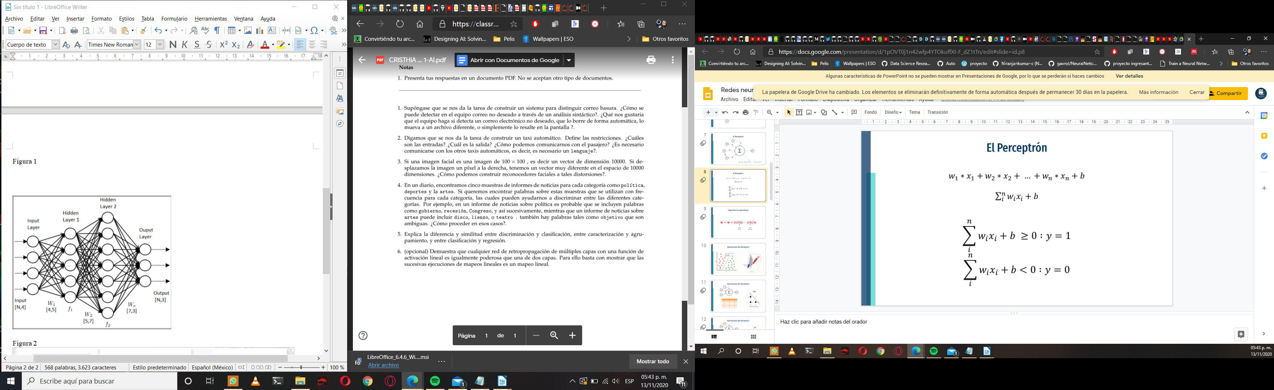

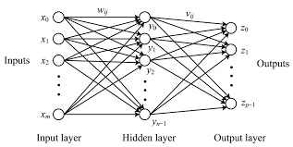

Figura 2
